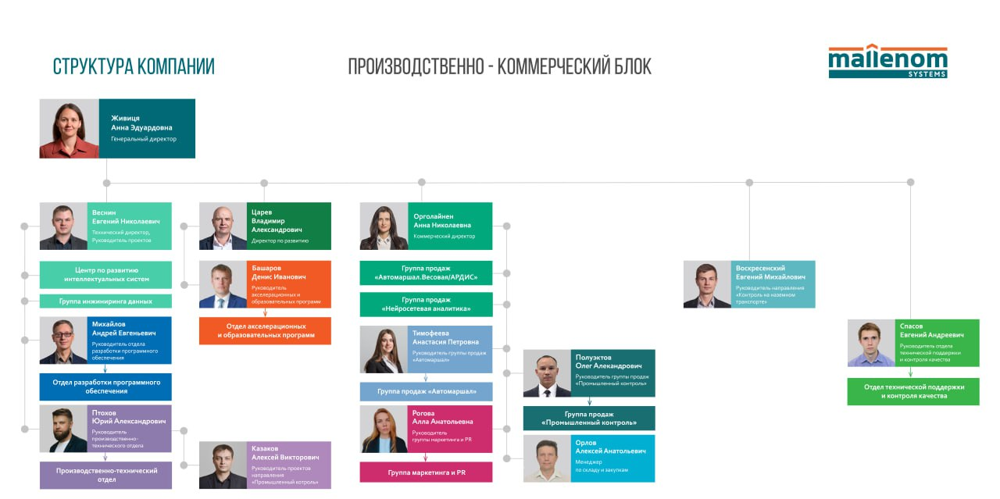
Организационная структура: Линейная, есть отделы компании и в них есть руководители. Выше фотка, там названия отделов, ФИО руководителей писать нельзя, отделы можно. Краткая характеристика каждого отдела.
• Центр по развитию интеллектуальных систем, отдел разработки ПО. Проектирование, разработка, оптимизация ПО для клиентов компании.
• Производственно-технический отдел. Отдел с инженерами, которые проводят пусконаладочные работы на предприятиях, проектируют местонахождение оборудования на предприятии и устанавливают его.
• АУП (Административно-управленческий персонал). Руководство компании, которое формирует стратегии развития, управляет отделами, планирует деятельность предприятия, обеспечивает внешние коммуникации компании на выставках, в СМИ.
• Группа Маркетинга. Формирование маркетинговой стратегии компании, внутренний и внешний PR-компании, продвижение бренда и продуктов на рынке.
• Коммерческий отдел. Продажа продуктов компании заказчикам, поиск новых клиентов, участие в PR-продвижении компании.
• Отдел технической поддержки и контроля качества. Техническая поддержка пользователей и тестировка ПО на выявление ошибок и проблем.
• Отдел акселерационных и образовательных программ. Разработка и проведение обучающих курсов по машинному зрению и языку программирования, PR компании на рынке образовательных учреждений
• Отдел кадров. Управление персоналом компании, поиск, подбор, адаптация сотрудников, ведение кадрового документооборота, разработка стратегия развития персоналом предприятия
• Юридический отдел. Обработка всех документов в компании в соответствии с законодательством, взаимодействие с заказчиками и менеджерами по договорным обязательствам.
• Бухгалтерия. Ведение экономической деятельности предприятия, бухгалтерского учета, формирование бюджетов компании.
•ОХР (общественно-хозяйственные рабочие). Поддержание чистоты, порядка на рабочих местах, ремонт, уборка служебных помещений.
https://www.mallenom.ru/company/about/ направления деятельности компании и основная информация
В компании "Малленом Системс" действует график работы 5/2, с 09:00 до 18:00. В штате компании есть отдельный специалист по охране труда, который проводит вводные инструктажи при приеме на работу и практике, а также занимается выдачей пропусков для пусконаладочных работ инженеров. В компании 20.09.2018 г. была проведена специальная оценка условий труда, согласно которой рабочие места, на территории которых установлены вредные производственные факторы, отсутствуют.
Так же производим обучение сотрудников по промышленной безопасности, по электробезопасности, охране труда и обучению в области применения средств защиты и оказания первой медицинской помощи в специализированном учебном центре (Негосударственное частное образовательное учреждение дополнительного профессионального образования «Учебный центр «Экоконсалт») с последующей аттестацией в Северо-Западном управлении Ростехнадзора в Вологодской области (только для промышленной безопасности и электробезопасности).

Сразу складывается вопрос: почему условия у нас оптимальные без вредных факторов, а производим обучение в области промышленной безопасности, электробезопасности, использования средств защиты? Ответ: производим установку оборудования на площадках предприятий по всей России от металлургической промышленности, нефте-газохимической, до производства детского питания.

